**Фонд оценочных средств**

**для проведения текущей и промежуточной аттестации**

|  |  |  |  |  |  |
| --- | --- | --- | --- | --- | --- |
| № п/п | Предмет | Наименование | | Разработчик | |
|  |  | | 3 класс | |  |
| 1. | Изобразительное  искусство | Контрольная работа по теме «Искусство в твоём доме» | | Контрольно-измерительные материалы (КИМы): Изобразительное искусство. Искусство вокруг нас.3 класс: учеб. для общеобразоват. организаций [Текст]/Н.А. Горяева,Л.А. Неменская, А.С. Питерских и др.]; под ред. Б.М. Неменского. -3- е изд. - М.: Просвещение. | |
| 2 | Изобразительное  искусство | Контрольная работа «Искусство на улицах твоего города» | | Контрольно-измерительные материалы (КИМы): Изобразительное искусство. Искусство вокруг нас.3 класс: учеб. для общеобразоват. организаций [Текст]/Н.А. Горяева,Л.А. Неменская, А.С. Питерских и др.]; под ред. Б.М. Неменского. -3- е изд. - М.: Просвещение. | |
| 3 | Изобразительное  искусство | Контрольная работа по теме «Художник и зрелище» | | Контрольно-измерительные материалы (КИМы): Изобразительное искусство. Искусство вокруг нас.3 класс: учеб. для общеобразоват. организаций [Текст]/Н.А. Горяева,Л.А. Неменская, А.С. Питерских и др.]; под ред. Б.М. Неменского. -3- е изд. - М.: Просвещение. | |
| 4 | Изобразительное  искусство | Контрольная работа по теме «Художник и музей» | | Контрольно-измерительные материалы (КИМы): Изобразительное искусство. Искусство вокруг нас.3 класс: учеб. для общеобразоват. организаций [Текст]/Н.А. Горяева,Л.А. Неменская, А.С. Питерских и др.]; под ред. Б.М. Неменского. -3- е изд. - М.: Просвещение. | |

Система проверочных заданий и упражнений для самоконтроля включена в содержание учебников для 1-4 классов.

**Фонд оценочных средств по предмету**

**«Изобразительное искусство», 3 класс.**

**Контрольная работа №1 по теме «Искусство в твоём доме» I-четверть**

ФИО_________________________________________________

1.Какие художественные материалы вы знаете? Перечислите их.

_____________________________________________________________________________________

__________________________________________________________________________________________________________________________________________________________________________

2.Назовите трех «волшебных» Братьев-Мастеров, которые всегда работают вместе, а их работы окружают нас повсюду.

*а) двоюродный брат, родной брат;*

***б) мастер изображения, мастер украшения, мастер постройки;***

*в) мастер постройки, мастер изображения, обувных дел мастер*

3. Определите изделия, которое называют *топорно-щепная игрушка*?____________

Из какого материала они сделаны?_________________

4.Дайте определение слову сервиз -это ___________________________________________

5.Определите узор (хохлома и гжель) укажите стрелками.

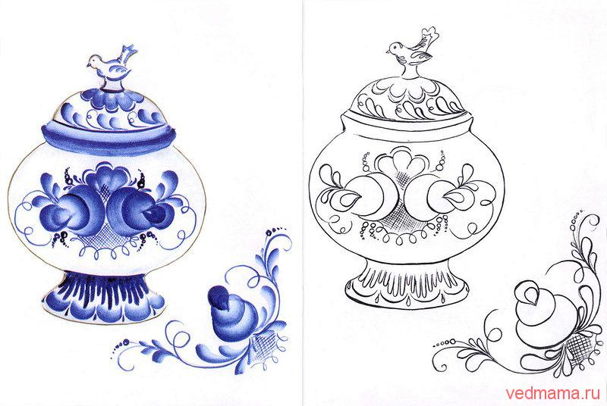

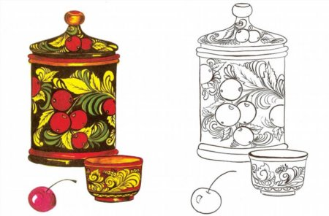

хохлома

гжель

6.Разукрасьте предметы в соответствующие цвета (хохлома и гжель).

7.Перечислите, из каких материалов делают посуду:

________________________________________________________________________________

__________________________________________________________________________________________________________________________________________________________________________

8.Рисунок, помещенный в печатной книге это**: иллюстрация**

9.Что предохраняет книгу от повреждений?

*а) титульный лист*

*б) иллюстрация*

*в) оглавление*

***г) обложка***

**Критерии оценивания:**

Отметки за выполнение теста:

«5» - если ученик набрал 10-12 баллов.

«4» - если ученик набрал 7-9 баллов.

«3» - если ученик набрал 4-6 баллов.

«2» - если ученик набрал 0-3 баллов.

Исправления, сделанные ребёнком, ошибкой не считаются.

**Контрольная работа №2 «Искусство на улицах твоего города»**

**1 вариант**

**Фамилия и имя учащегося___________________________________________**

**1. Узор из повторяющихся элементов, называется**

а) картина  **б) орнамент** в) вышивка

**2. Вид изобразительного искусства, художественным средством которого является цвет - это...**

а) архитектура **б) живопись** в) скульптура

**3. Дощечка, на которой художник смешивает краски - это:**

**а) палитра** б) пастель в) мольберт

**4. Выберите холодный цвет:**

**а) синий** б) красный в) желтый

**5. Как называют художника, изображающего море?**а) живописец б) пейзажист **в) маринист**

**6. В каком жанре выполнена картина Л. да Винчи «Мадонна с цветком»?**а) пейзаж **б) портрет** в) натюрморт

**7.Передача различной освещенности объектов или частей предметов в зависимости от разной удаленности от источника света – это…**

а) конструкция **б) светотень** в) рефлекс

**8. Что такое пейзаж?**

а**) изображение природы;** б) изображение человека в полный рост;

в) изображение внешнего облика и внутреннего мира человека.

**9. Искусство проектировать и строить здания, называется …**

а) живопись б) скульптура  **в) архитектура**

**10.Что изображено на греческих вазах ?**

а) цветы **б) ежедневная бытовая жизнь греков** в) мозаика

**2 вариант**

**Фамилия и имя учащегося___________________________________________**

**1. Картины, изображающие , различные предметы обихода, снедь, фрукты, цветы.**

а) пейзаж б) портрет в) этюд **г) натюрморт**

**2. Белая бумага, дощечка для смешивания красок и получения нужного цвета есть…**

а) мольберт **б) палитра** в) пастель г) акварель

**3. Что определяют как строительное искусство, зодчество, искусство проектировать?**

**а) архитектура** б) интерьер в) графика г) композиция

**4. В какой росписи используются только белая и синяя краски?**

а) Хохломская б) Городецкая **в) Гжель** г) Дымковская

**5**.**Какое из перечисленных понятий не обозначает вид изобразительного искусства?**

а) графика б) скульптура **в) кино** г) живопись

**6**.**Сколько цветов можно выделить в радуге?**

а) 5 **б) 7**  в) 9 г) 13

**7.** **К какому жанру относится изображение птиц и животных?**

а) пейзаж б) бытовой **в) анималистический** г) натюрморт

**8. Как называется картина, составленная из маленьких цветных квадратиков особого стекла (смальты)?**

а) аппликация **б) мозаика** в) гравюра г) репродукция

**9.** **Цвета, которые нельзя получить путём смешивания красок, называют…**

**а) основными**  б) составными в) тёплыми г) холодными

10. **Что такое пейзаж?**

**а) изображение природы;**  б) изображение человека в полный рост;

в) изображение внешнего облика и внутреннего мира человека.

**Ответы к тесту**

|  |  |
| --- | --- |
| **1 вариант**  **1 – Б**  **2 – Б**  **3 – А**  **4 – А**  **5 – В**  **6 – Б**  **7 – Б**  **8 – А**  **9 – В**  **10 - Б** | **2 вариант**  **1 – Г**  **2 – Б**  **3 – А**  **4 – В**  **5 – В**  **6 – Б**  **7 – В**  **8 – Б**  **9 – А**  **10 -А** |

**Критерии оценивания:**

Отметки за выполнение теста:

За каждый правильный ответ ученик получает 1 балл.

«5» - если ученик набрал 9-10 баллов.

«4» - если ученик набрал 7-8 баллов.

«3» - если ученик набрал 5-6 баллов.

«2» - если ученик набрал 0-4 баллов.

Исправления, сделанные ребёнком, ошибкой не считаются.

**Контрольная работа №3 по изобразительному искусству в 3 классе**

**по разделу «Художник и зрелище»**

**1.Кто может выступать на арене цирка?**

____клоун,аккробат,гимнаст,дрессировщик________________________________________________________________________________________________________________________________________________________________

2. **Буквы, которые напечатаны в книгах, плакатах, называют …..?**

1) рисунок.

**2) шрифт**.

3) цифра.

**3.** **Где можно увидеть рекламу?**

____________________________________________________________________________________________________________________________________________________________________

**4 . Соедини стрелочками название кукол, которые играют в кукольных театрах и их характеристики.**

1)Перчаточные куклы а) Куклы огромных размеров, которыми управляют

несколько человек (специальные «палочки»)

2)Марионетки б) Куклы, которые надевают на руку

3)Тростевые куклы в) Куклы, которыми управляют с

помощью нитей

**5. Что такое ГРИМ?**

**1) Искусство изменения внешнего вида**

2) Искусство составления букетов

3)Искусство пластики движения

4) Искусство хорового пения

**6. Как назвать веселый праздник в маскарадных костюмах?**

**1) Карнавал.**

2) Собрание.

3) Линейка.

**7.** **Что создает художник?**

1) К- - т - н-.

**2) Р - - у - к-.**

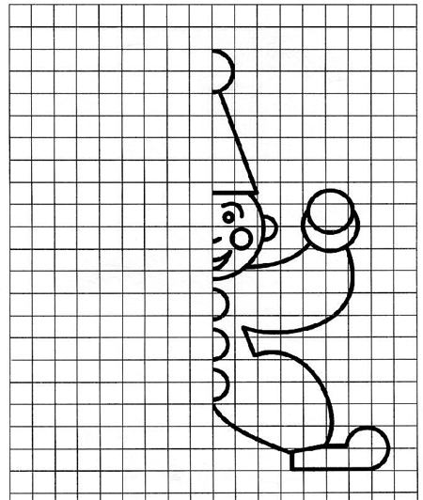**8.** **Срисуй по клеткам рисунок, раскрась**

**цветными карандашами.**

**9. Как называли бродячих артистов на Руси?**

1) циркачи

**2) скоморохи**

3) плясуны

**10. При оформлении театральной сцены художники-декораторы изготавливают (рисуют) предметы, объекты, которые устанавливаются на сцене. Как называются эти предметы – объекты?**

**1) декорации**

2) занавес

3) арена

4) макет

**11. Опишите, каким вы представляете себе клоуна.**

_______________________________________________________________________________________________________________________________________________________________________________________________________________________________________

**12. Зачем актеру нужна маска в театре?** _____________________________________________________________________________

**Где еще используется маска?** _______________________________________________________

**13. Нанеси узоры на маску и раскрась.**

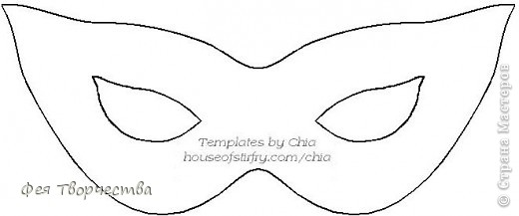

**14.** Представьте, что никто ничего не знает о спектакле, который, стараясь изо всех сил, готовили артисты. Значит, театр пуст, публики нет. Эй, художник! Помоги позвать зрителей!

Как вы думаете, как он может помочь?

_______________________________________________________________________________________________________________________________________________________________________________________________________________________________________

**Итоговое тестирование**

**по изобразительному искусству**

**3 класс**

**Фамилия и имя учащегося _________________________________**

**1**.**Какое из перечисленных понятий не обозначает вид изобразительного искусства?**

а) графика

б) скульптура

**в) кино**

г) живопись

**2**.**Сколько цветов можно выделить в радуге?**

а) 5

**б) 7**

в) 9

г) 13

**3.К какому жанру относится изображение птиц и животных?**

а) пейзаж

б) бытовой

**в) анималистический**

г) натюрморт

**4. Как называется картина, составленная из маленьких цветных квадратиков особого стекла (смальты)?**

а) аппликация

**б) мозаика**

в) гравюра

г) репродукция

**5.Рисунок, выполненный карандашом, углём, тушью или краской одного цвета, относят к …**

**а) графике**

б) живописи

в) орнаменту

г) рельефу

**6.Цвета, которые нельзя получить путём смешивания красок, называют…**

**а) основными**

б) составными

в) тёплыми

г) холодными

**7. Какой из перечисленных цветов не является основным?**

а) жёлтый

б) красный

в) синий

**г) зелёный**

**8. Белая бумага, дощечка для смешивания красок и получения нужного цвета есть…**

а) мольберт

**б) палитра**

в) пастель

г) акварель

**9. Что определяют как строительное искусство, зодчество, искусство проектировать?**

**а) архитектура**

б) интерьер

в) графика

г) композиция

**10. В какой росписи используются только белая и синяя краски?**

а) Хохломская

б) Городецкая

**в) Гжель**

г) Дымковская

**11. Картины, изображающие , различные предметы обихода, снедь, фрукты, цветы.**

а) пейзаж

б) портрет

в) этюд

**г) натюрморт**

**12. Живописное, графическое или скульптурное украшение из повторяющихся геометрических, растительных и животных элементов – это…**

**а) орнамент**

б) репродукция

в) аппликация

г) колорит

**13. При смешении каких цветов можно получить фиолетовый цвет?**

а) красный и коричневый

**б) красный и синий**

в) красный и чёрный

г) синий и коричневый

**14. Как называется композиция из разноцветного стекла, пропускающего свет и встроенного в оконный проём?**

а) живопись

**б) витраж**

в) мозаика

г) скульптура

**ОТВЕТЫ:**

**1 – В**

**2 – Б**

**3 – В**

**4 – Б**

**5 – А**

**6 – А**

**7 – Г**

**8 – Б**

**9 – А**

**10 - В**

**11 – Г**

**12 – А**

**13 – Б**

**14 – Б**

**Критерии оценивания:**

Отметки за выполнение теста:

«5» - если ученик набрал 13-14 баллов.

«4» - если ученик набрал 10-12 баллов.

«3» - если ученик набрал 7-9 баллов.

«2» - если ученик набрал 0-6 баллов.

Исправления, сделанные ребёнком, ошибкой не считаются.